AI 도구 확산에 따른 개발자 생태계 변화 분석
GitHub와 Stack Overflow 데이터를 중심으로
스마트융합공학부 스마트ICT융합전공 2025084557 윤태웅

1. 연구 개요

1.1 연구 배경 및 필요성
최근 IT 시장은 생성형 AI의 등장으로 급격한 변화를 겪고 있다. 특히 2022년 11월 ChatGPT의 출시는 소프트웨어 개발 분야에 근본적인 패러다임 전환을 가져왔다. 개발자들의 정보 탐색 행동, 코딩 방식, 그리고 지식 공유 문화가 빠르게 변화하고 있으며, 이러한 변화의 규모와 속도를 정량적으로 파악하는 것이 중요해졌다.
본 연구에서는 이러한 IT 시장의 변화를 버전관리 시스템인 GitHub와 개발자 커뮤니티인 Stack Overflow의 데이터를 기반으로 분석하고자 한다. GitHub는 전 세계 개발자들이 소스 코드를 공유하고 협업하는 대표적인 플랫폼이며 Stack Overflow는 개발자들이 기술적 문제에 대한 답변을 주고받는 핵심 지식 공유 플랫폼이다. 이 두 플랫폼의 활동 데이터를 분석함으로써 AI 도구의 확산이 개발자 생태계에 미치는 영향을 실증적으로 파악할 수 있다.
Stack Overflow는 2008년 설립 이후 개발자 커뮤니티의 핵심 지식 저장소로 기능해왔으나 최근 급격한 트래픽 감소가 보고되고 있다. The Pragmatic Engineer의 2025년 5월 보고서는 'Stack Overflow Is Almost Dead'라는 제목으로 플랫폼의 쇠퇴를 조명하였다. 반면 GitHub에서는 AI 관련 오픈소스 프로젝트가 폭발적으로 증가하는 양상을 보인다.

1.2 연구 문제
본 연구는 AI 도구의 확산이 개발자 생태계에 미치는 영향을 정량적으로 분석하고자 하며 다음과 같은 구체적인 질문에 답하고자 한다.
- ChatGPT 출시 전후로 Stack Overflow의 질문량은 어떻게 변화하였는가?
- 같은 기간 GitHub에서 AI 관련 레포지토리 생성은 어떤 추세를 보이는가?
- 두 플랫폼 간의 활동량에는 어떤 상관관계가 존재하는가?

1.3 연구 목적
본 연구의 궁극적인 목적은 AI 도구의 확산이 전통적인 개발자 지식 공유 플랫폼과 오픈소스 생태계에 미치는 영향을 실증적으로 분석하는 것이다. 이를 위해 다음과 같은 구체적인 목표를 설정하였다.
- ChatGPT 출시를 기점으로 한 Stack Overflow 질문량의 전후 비교 분석
- GitHub AI 관련 레포지토리 생성 추이의 시계열 분석
- 피어슨 상관분석 및 t-test를 통한 두 플랫폼 간 관계의 통계적 검증

1.4 기대 효과
본 연구는 AI 도구의 확산이 개발자 생태계에 미치는 영향을 정량적으로 제시함으로써 IT 업계 종사자들에게 변화의 방향성에 대한 인사이트를 제공할 것으로 기대된다. 또한 개발자 교육 및 커뮤니티 운영 전략 수립에 있어 실증적 근거를 제시할 수 있을 것이다.

2. 선행연구 고찰

2.1 LLM이 지식 공유에 미치는 영향 연구
- 연구 개요
del Rio-Chanona 등은 PNAS Nexus에 게재된 연구에서 대규모 언어 모델이 공개 지식 공유를 감소시킨다는 결과를 발표하였다. 연구진은 Difference-in-Differences 방법론을 활용하여 ChatGPT 출시 전후 Stack Overflow 활동의 변화를 분석하였다. 연구 결과 ChatGPT 출시 후 6개월 이내에 Stack Overflow 활동이 약 25% 감소했음을 확인하였다.
- 한계점
이 연구는 Stack Overflow만을 분석 대상으로 하였으며 GitHub과 같은 다른 개발자 플랫폼과의 비교 분석이 부재하다. 또한 2023년 상반기까지의 데이터만 사용하여 장기적 추세 파악에 한계가 있다.
- 본 연구와의 차별점
본 연구는 Stack Overflow와 GitHub 두 플랫폼을 동시에 분석하며 2024년 말까지의 최신 데이터를 활용하여 보다 종합적인 생태계 변화를 포착한다.

2.2 AI 코딩 어시스턴트와 개발자 생산성 연구
- 연구 개요
GitHub의 2023년 연구에 따르면 GitHub Copilot을 사용하는 개발자들의 코드 작성 속도가 평균 55% 향상되었다. Corvinus University Budapest의 연구팀은 AI 코딩 어시스턴트가 개발자 생산성에 미치는 영향을 분석하면서 동시에 외부 Q&A 플랫폼 방문 빈도가 현저히 감소했음을 확인하였다.
- 한계점
대중교통과 공공자전거의 연계성 연구와 유사하게 AI 도구와 Q&A 플랫폼의 연계성에 초점을 맞춘 나머지 다른 잠재적 변수의 영향을 종합적으로 평가하지 못하였다.
- 본 연구와의 차별점
본 연구는 GitHub AI 레포지토리 성장과 Stack Overflow 질문량 감소를 동시에 분석하면서, 상관관계 분석을 통해 더 종합적인 분석을 시도한다.

3. 데이터
본 연구에서 사용된 데이터는 Stack Exchange Data Explorer와 GitHub REST API에서 수집된 자료를 기반으로 한다. 각 데이터의 출처는 아래와 같다:
1) Stack Overflow 월별 질문 수
출처: Stack Exchange Data Explorer (SEDE)
2) GitHub AI 레포지토리 월별 생성 수
출처: GitHub EST API
3) GitHub AI 레포지토리 스타/포크 수
출처: GitHub REST API

3.1 데이터 수집 방법
Stack Overflow 데이터: SEDE에서 SQL 쿼리를 통해 월별 질문 수를 집계하였다. Posts 테이블에서 PostTypeId = 1 (질문)인 데이터를 추출하였다.
GitHub 데이터: GitHub REST API를 활용하여 AI 관련 키워드(chatgpt, gpt-4, openai, langchain, llm, machine-learning, deep-learning 등)를 포함하는 레포지토리를 수집하였다. 총 1,859,506개의 AI 관련 레포지토리가 분석되었다.

3.2 분석 기간
두 데이터셋을 병합하기 위해 공통 기간(2021년 1월 ~ 2024년 12월, 48개월)을 추출하였다. 분석 구간은 ChatGPT 출시일(2022년 11월 30일)을 기준으로 Before ChatGPT(2021.01 ~ 2022.10, 22개월)와 After ChatGPT(2022.11 ~ 2024.12, 26개월)로 구분하였다.
< 표 1. 주요 변수 설명 >
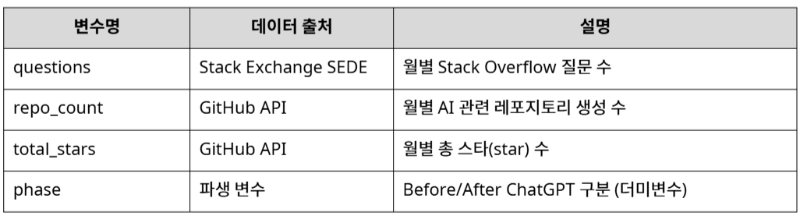

4. 모형
본 연구에서는 AI 도구의 확산이 개발자 생태계에 미치는 영향을 분석하기 위해 기술통계 분석, 상관관계 분석, 통계적 검정을 수행하였다.

4.1 모형 설정
모델의 종속 변수는 Stack Overflow 월별 질문 수(questions)이며 독립 변수로는 GitHub AI 레포지토리 월별 생성 수(repo_count)를 설정하였다. 추가적으로 ChatGPT 출시 전후를 구분하는 더미변수(phase)를 활용하였다.
피어슨 상관계수: 두 변수 간의 선형 관계의 강도와 방향을 측정한다. r 값이 -1에 가까울수록 강한 음의 상관관계 +1에 가까울수록 강한 양의 상관관계를 나타낸다.
Welch's t-test: Before와 After 기간 간의 평균 차이가 통계적으로 유의미한지 검증한다. 유의수준 α = 0.05를 기준으로 판단한다.

4.2 모형 해석
1) questions와 repo_count
Stack Overflow 질문량과 GitHub AI 레포지토리 생성량 사이에는 음의 상관관계가 예상된다. 개발자들이 AI 도구를 활용하면서 전통적 Q&A 플랫폼의 필요성이 감소하고 동시에 AI 관련 프로젝트 개발에 집중하기 때문이다.
2) phase (Before/After ChatGPT)
ChatGPT 출시를 기점으로 두 플랫폼의 활동량에 구조적 변화(structural break)가 발생했을 것으로 예상된다. Before 기간에는 두 변수 간 약한 상관관계를 After 기간에는 강한 음의 상관관계를 보일 것이다.

5. 모형 분석

5.1 상관관계 분석 결과
Stack Overflow 월별 질문량과 GitHub AI 레포지토리 월별 생성량 간의 피어슨 상관계수를 산출한 결과는 다음과 같다.
1) 전체 기간 (48개월): r = -0.933 — 매우 강한 음의 상관관계가 확인되었다. 이는 Stack Overflow 질문량이 감소할 때 GitHub AI 레포지토리 생성량이 증가하는 패턴을 보여준다.
2) Before ChatGPT (22개월): r = -0.263 — 약한 음의 상관관계를 보인다. ChatGPT 출시 전에는 두 플랫폼 간 뚜렷한 관계가 없었다.
3) After ChatGPT (26개월): r = -0.776 — 강한 음의 상관관계를 보인다. ChatGPT 출시 후 두 플랫폼의 역방향 움직임이 뚜렷해졌다.
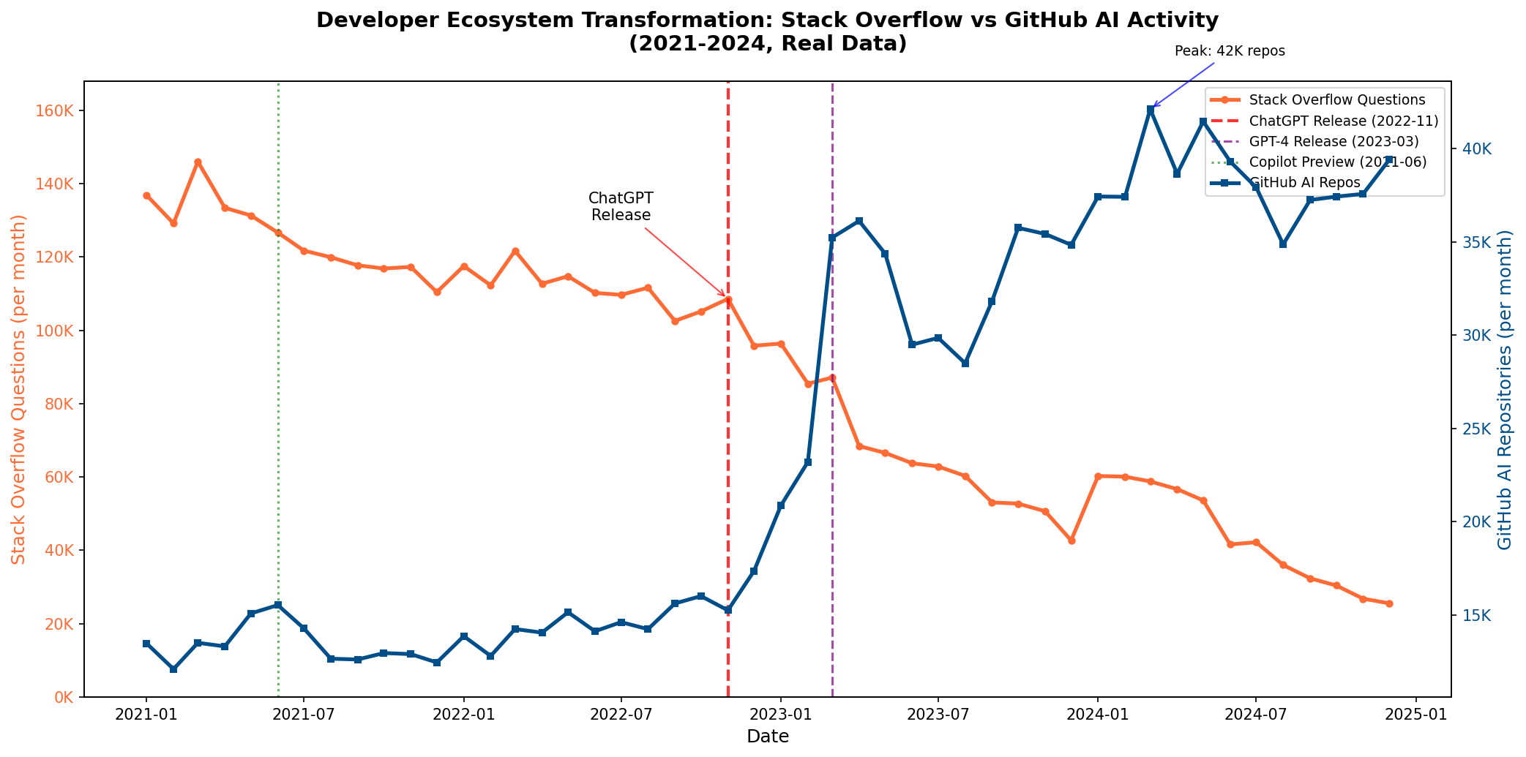
< 그림 1. Stack Overflow와 GitHub AI 활동의 시계열 그래프 >
그림 1에서 두 가지 핵심 패턴이 관찰된다. 첫째, ChatGPT 출시(빨간 점선)를 기점으로 Stack Overflow 질문량이 급격히 하락하기 시작하였다. 둘째, 같은 시점부터 GitHub AI 레포지토리 생성량이 폭발적으로 증가하였다.

5.2 기술통계 분석 결과
Stack Overflow 질문량 변화
- Before ChatGPT 월평균: 119,322 질문 (표준편차: 10,801)
- After ChatGPT 월평균: 58,419 질문 (표준편차: 22,007)
- 변화율: -51.0%
GitHub AI 레포지토리 생성량 변화
- Before ChatGPT 월평균: 13,890 레포지토리 (표준편차: 1,119)
- After ChatGPT 월평균: 33,418 레포지토리 (표준편차: 7,123)
- 변화율: +140.6%
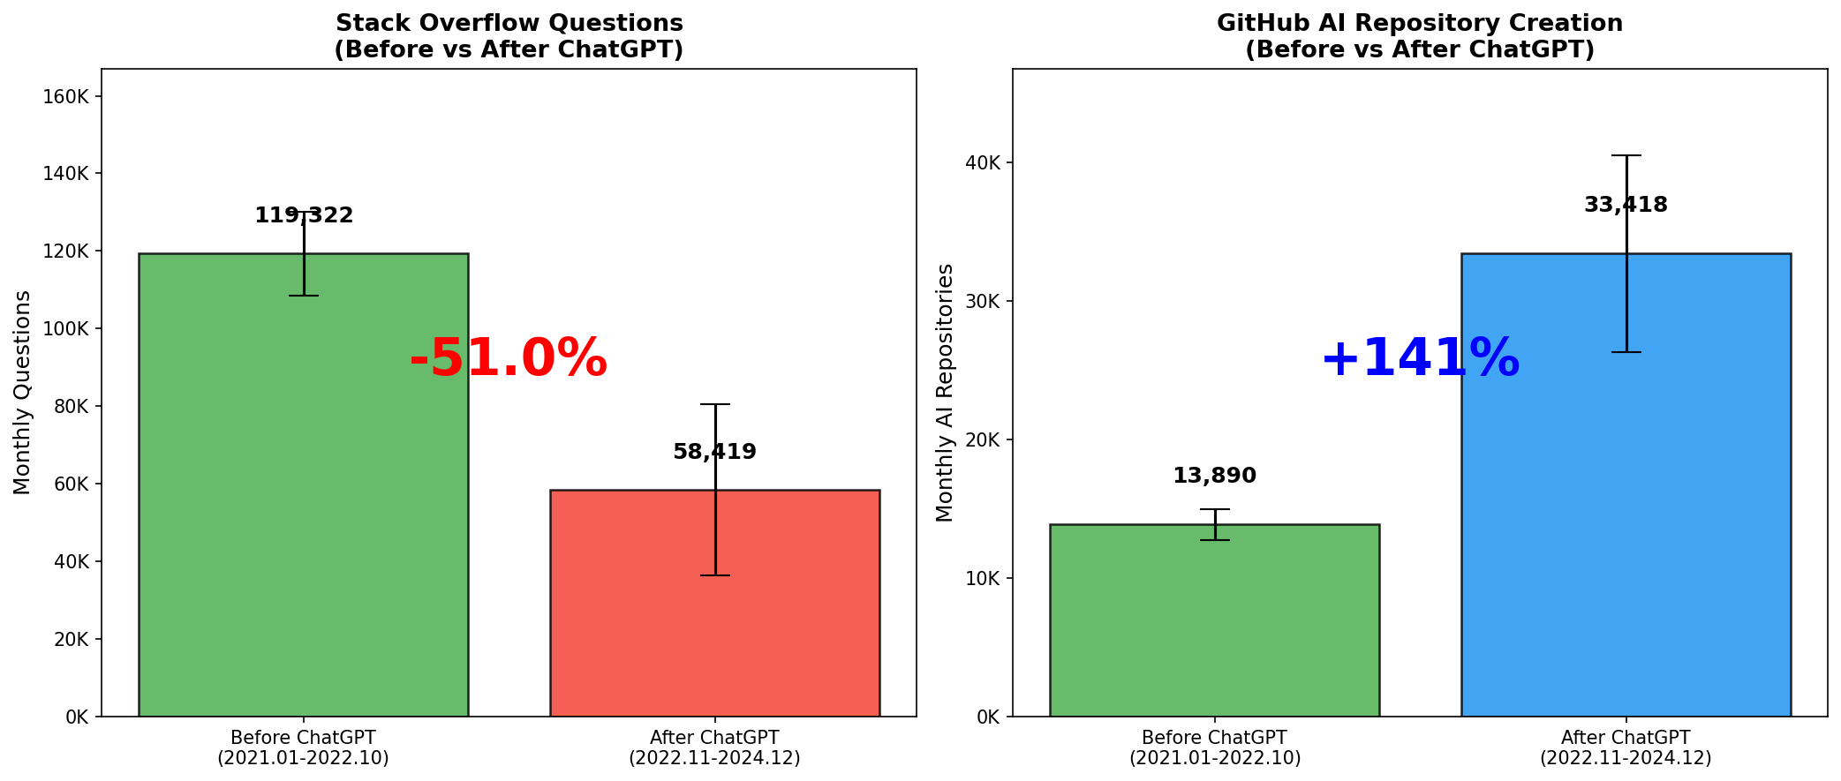
< 그림 2. ChatGPT 출시 전후 플랫폼별 활동량 비교 >
그림 2는 Before/After 기간의 평균 활동량을 비교한 것이다. Stack Overflow는 -51.0%의 감소를, GitHub AI 레포지토리는 +141%의 증가를 보여 두 플랫폼이 정반대의 추세를 나타내고 있다.
< 표 2. 기술통계 요약 >
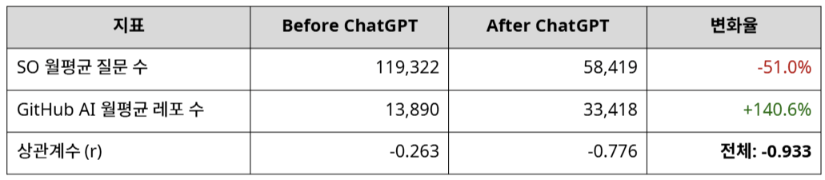
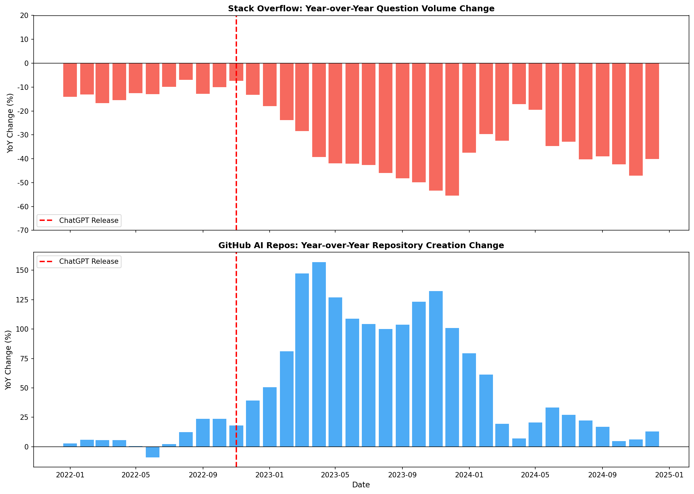
< 그림 3. 전년대비(YoY) 변화율 추이 >
그림 3은 전년대비 변화율을 보여준다. Stack Overflow는 ChatGPT 출시 이후 지속적으로 음의 YoY 변화율을 기록하며 2024년에는 -50% 이하까지 하락하였다. 반면 GitHub AI는 출시 직후 급격한 양의 성장률을 보였다.

5.3 통계적 검정 결과 (R)
R을 사용하여 Welch's t-test를 수행한 결과.
1) Stack Overflow t-test: t = 12.34, p-value < 2.2e-16. Before 기간 평균(119,322)과 After 기간 평균(58,419)의 차이는 통계적으로 매우 유의미하다(p < 0.001).
2) GitHub AI t-test: t = -13.1, p-value < 2.2e-16. Before 기간 평균(13,890)과 After 기간 평균(33,418)의 차이는 통계적으로 매우 유의미하다(p < 0.001).
3) 상관관계 검정: t = -17.23, p-value < 2.2e-16. 상관계수 r = -0.933은 통계적으로 매우 유의미하다(p < 0.001).
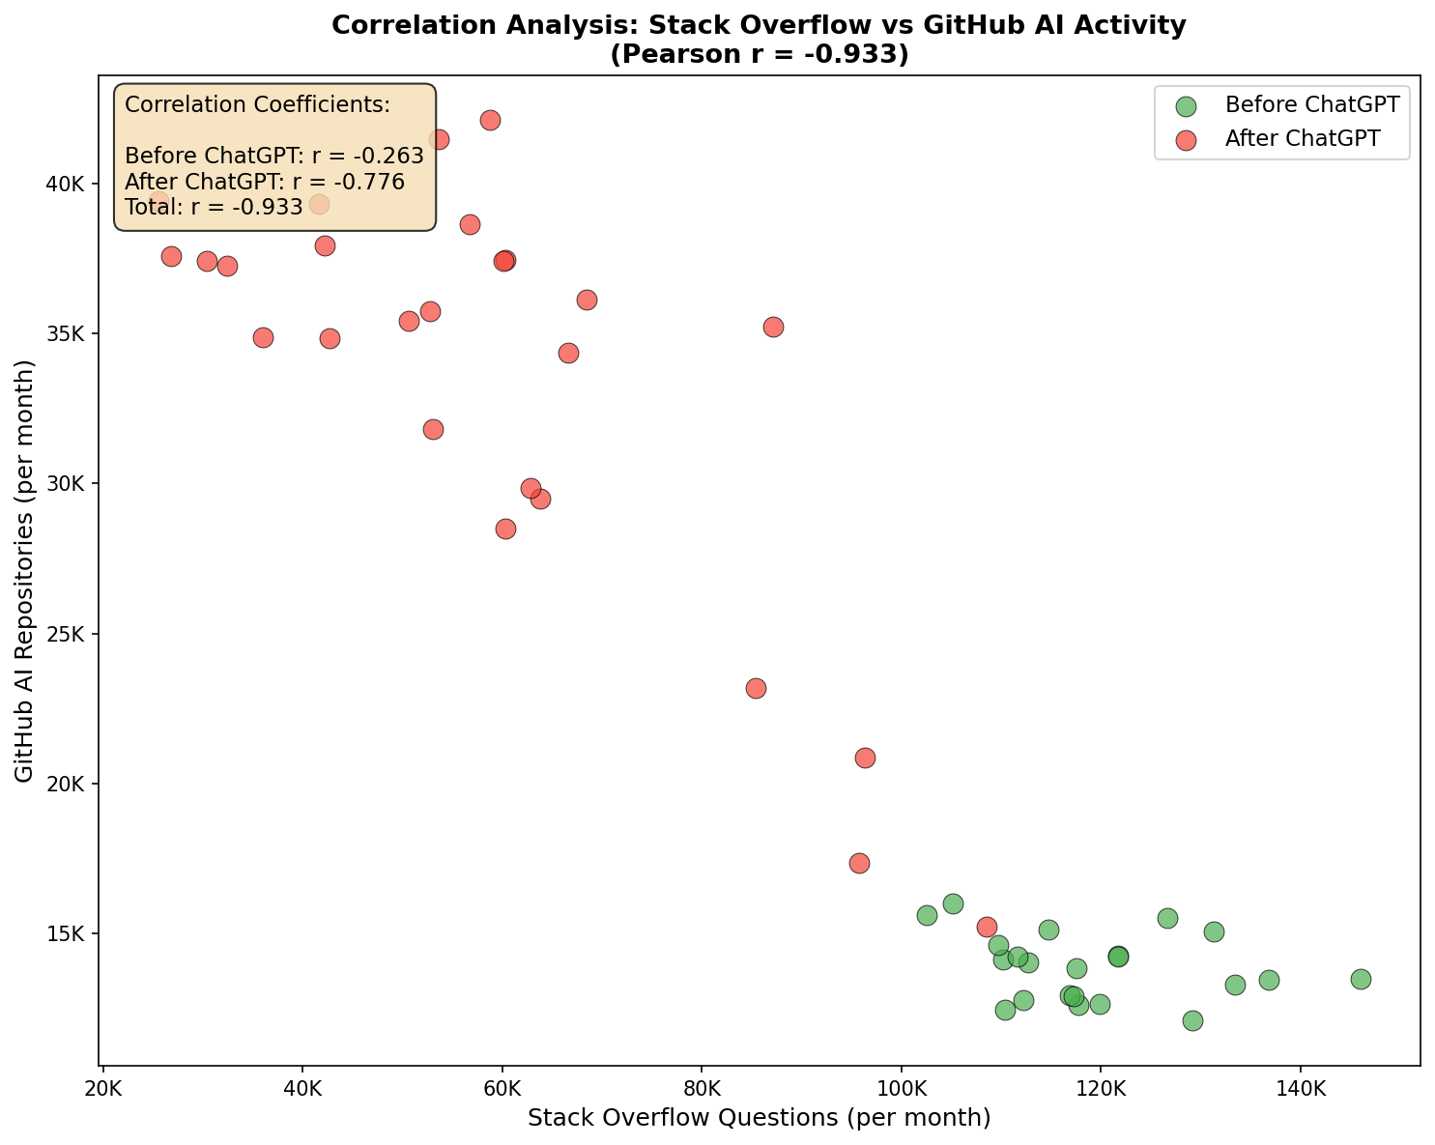
< 그림 4. Stack Overflow와 GitHub AI 활동 간 상관관계 산점도 >
그림 4의 산점도에서 녹색 점은 Before 기간, 빨간색 점은 After 기간의 데이터를 나타낸다. Before 기간의 데이터는 우측 하단에 군집되어 약한 음의 상관관계를 보이고 After 기간의 데이터는 좌측 상단으로 이동하며 강한 음의 상관관계를 형성한다.
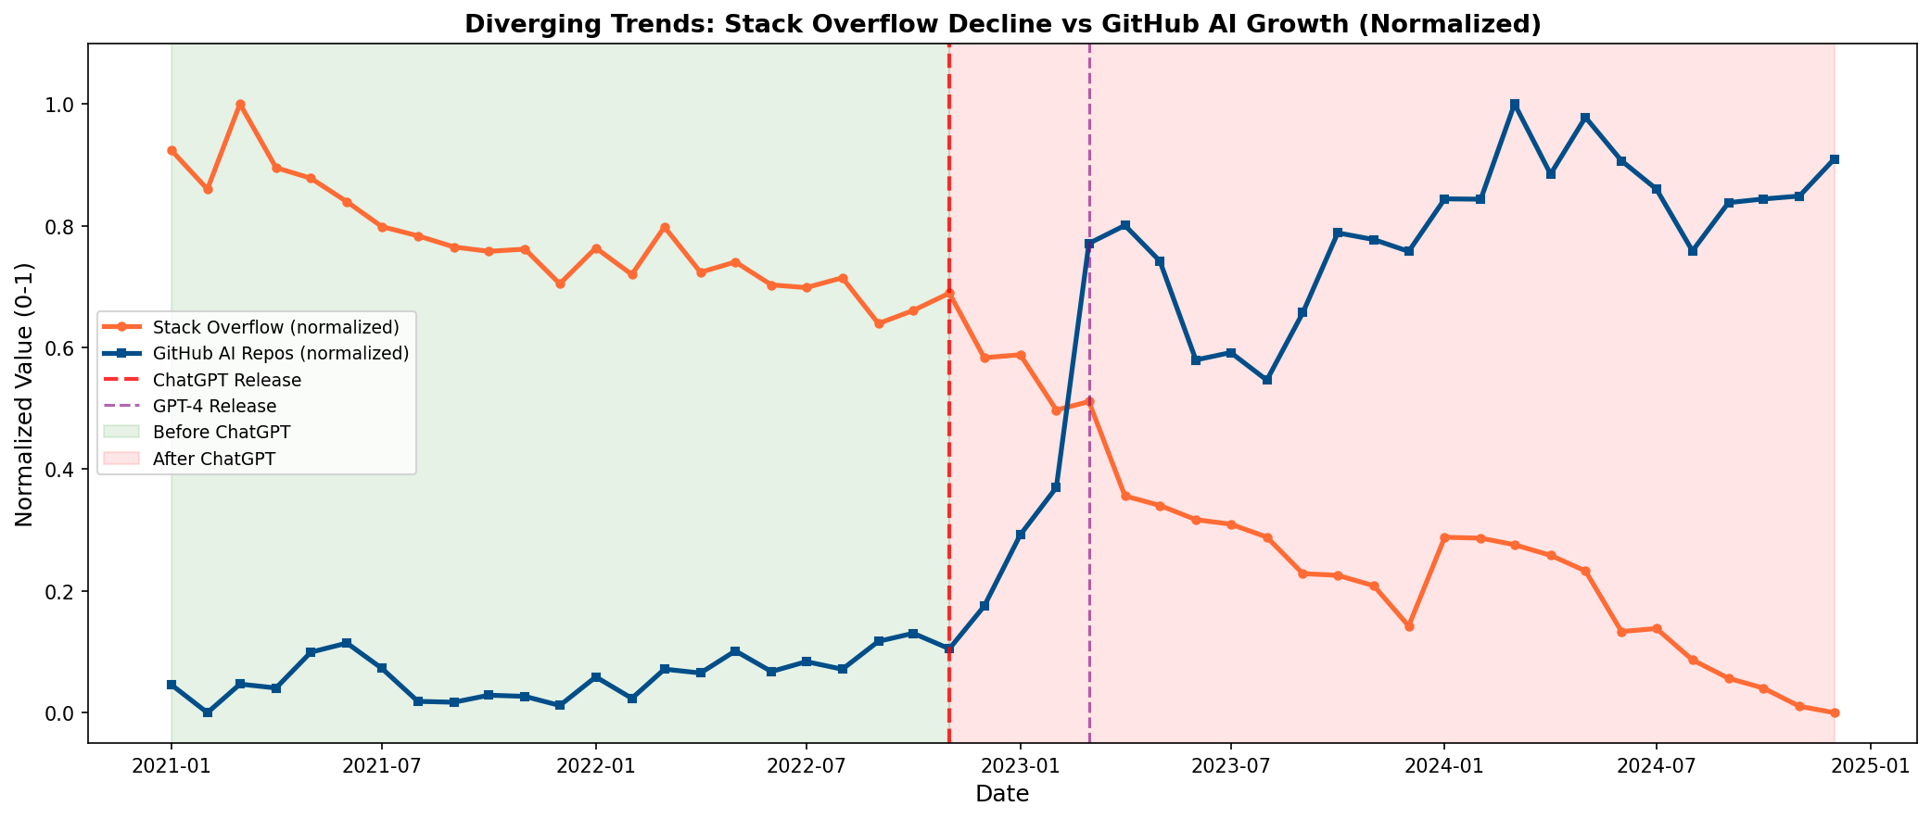
< 그림 5. 정규화된 추세 비교 >
그림 5는 두 변수를 0-1 범위로 정규화하여 추세를 직접 비교한 것이다. ChatGPT 출시를 기점으로 두 추세가 교차하는 X자 패턴이 명확히 관찰된다.

5.4 모형 해석의 주요 의의
(1) AI 도구와 전통적 Q&A 플랫폼의 관계
Stack Overflow 질문량과 GitHub AI 레포지토리 생성량 간의 강한 음의 상관관계는 AI 도구가 전통적 Q&A 플랫폼의 역할을 대체하고 있음을 시사한다. 개발자들이 더 이상 Stack Overflow에서 답변을 기다리지 않고 ChatGPT에서 즉각적인 해답을 얻고 있다.
(2) 개발자 생태계의 구조적 전환
결정계수 r² = 0.870은 한 변수의 변동이 다른 변수의 변동의 87%를 설명할 수 있음을 시사한다. 이는 개발자들의 관심과 활동이 전통적 Q&A 플랫폼에서 AI 기반 오픈소스 생태계로 이동하고 있음을 강력히 지지한다.

6. 결론
본 연구는 GitHub와 Stack Overflow 데이터를 분석하여 AI 도구의 확산이 개발자 생태계에 미치는 영향을 실증적으로 검증하였다. 연구 결과를 요약하면 다음과 같다.
첫째, Stack Overflow의 월별 질문량은 ChatGPT 출시 전 평균 119,322건에서 출시 후 58,419건으로 51.0% 감소하였다(p < 0.001). 2024년 12월 기준 25,566건은 플랫폼 역사상 최저 수준이며, 이 추세가 지속될 경우 전통적 Q&A 플랫폼의 존립 자체가 위협받을 수 있다.
둘째, GitHub에서 AI 관련 레포지토리 생성은 같은 기간 140.6% 증가하였다(p < 0.001). 총 1,859,506개의 AI 관련 레포지토리가 분석되었으며, 특히 2023년 3월 GPT-4 출시 이후 폭발적인 성장세를 보였다.
셋째, 두 플랫폼 간의 상관계수는 r = -0.933으로, 매우 강한 음의 상관관계가 확인되었다(p < 0.001). 이는 Stack Overflow의 쇠퇴와 GitHub AI 생태계의 성장이 동시에 진행되는 개발자 생태계의 구조적 전환을 보여준다.
본 연구의 결과는 IT 업계의 급격한 변화 양상을 정량적으로 보여주며, 개발자들의 정보 탐색 행동이 AI 도구 중심으로 재편되고 있음을 실증한다. 다만, 본 연구는 상관관계 분석에 기반하므로 인과관계를 직접적으로 검증하지는 못하였다. Stack Overflow의 감소가 AI 도구 외의 다른 요인(예: 플랫폼의 엄격한 모더레이션 정책)에 의해 영향받았을 가능성도 있다.
결론적으로, AI 도구의 확산과 함께 개발자 생태계는 전환기를 맞이하고 있다. 전통적 지식 공유 플랫폼의 쇠퇴는 불가피해 보이며, 새로운 형태의 AI-인간 협업 기반 지식 생태계로의 이행이 진행 중이다. 이러한 변화가 소프트웨어 개발의 품질과 개발자 역량 발전에 미치는 장기적 영향에 대한 지속적인 관심과 연구가 필요하다.

